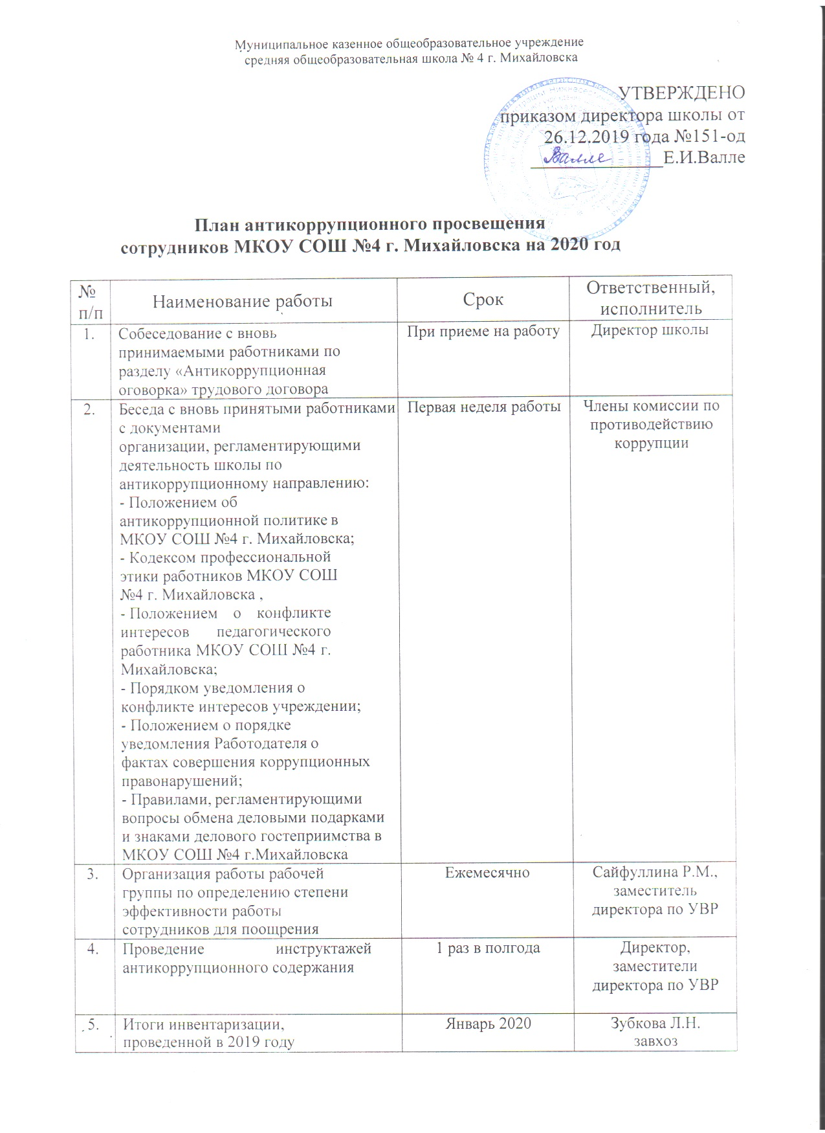

|  |  |  |  |
| --- | --- | --- | --- |
| 6. | Практикум «Что нужно знать работнику о своей зарплате?» (вопросы и ответы) | Январь 2020 | Куклинова Н.В.главный бухгалтер, Валле Е.И..,  директор школы |
| 7. | Информирование работников в рамках производственного совещания «Бюджет школы на 2020  год» | Январь 2020 | Валле Е.И.. |
| 8. | Изготовление и распространение памяток для сотрудников  «Российское законодательство против коррупции» | Февраль 2020 | Зюрина Е.С. |
| 9. | Административное совещание  «Размещение размера заработной платы руководителей образовательной организации на сайте школы, как требование» | Март 2020 | Куклинова Н.Г.главный бухгалтер, Валле Е.И..,  директор школы |
| 10. | Производственное совещание  «Вопросы подготовки школы к новому учебному году» | Май 2020 | Директор школы |
| 11. | Ознакомление педагогов с учебной нагрузкой на новый учебный год | Перед уходом в отпуск (май, июнь)  2020 | Директор школы |
| 12. | Проведение инструктажа с классными руководителями по заполнению книги выдачи  аттестатов | Июнь 2020 | Сайфуллина Р.М. |
| 13. | Проведение инструктажа с комиссией по проверке  правильности выставления итоговых отметок выпускникам | Июнь 2020 | Сайфуллина Р.М.. |
| 14. | Ознакомление педагогов школы с условиями оплаты труда в новом  учебном году | Август, сентябрь 2020 | Директор школы |
| 15. | Проведение инструктажа по  заполнению классных журналов | Первая неделя  сентября 2020 | Заместители  директора по УВР |
| 16. | Совещание «Законодательство о сборе денежных средств с  родителей» (вопросы и ответы) | Сентябрь 2020 | Директор школы |
| 17. | Практикум Налоги физических лиц, декларация о доходах (вопросы и  ответы) | Октябрь 2020 | Куклинова Н.Г.., главный бухгалтер, |
| 18. | Информирование работников «О нововведениях в  налогообложении» | Ноябрь 2020 | Куклинова Н.Г. главный бухгалтер |
| 19. | Политинформация  «Антикоррупционная деятельность в Российской Федерации» | 9 декабря 2020 | Фетисова Е.В. |